

**Алматы облысы әкімдігінің 2015 жылғы 7 тамыздағы "Азаматтық хал актілерін тіркеу мәселелері бойынша мемлекеттік көрсетілетін қызметтер регламенттерін бекіту туралы" № 341 қаулысына өзгерістер енгізу туралы**

***Күшін жойған***

Алматы облысы әкімдігінің 2016 жылғы 29 шілдедегі № 418 қаулысы. Алматы облысы Әділет департаментінде 2016 жылы 01 қыркүйекте № 3948 болып тіркелді. Күші жойылды - Алматы облысы әкімдігінің 2017 жылғы 08 ақпандағы № 45 қаулысымен

      Ескерту. Күші жойылды - Алматы облысы әкімдігінің 08.02.2017 № 45 қаулысымен (алғашқы ресми жарияланған күнінен кейін күнтізбелік он күн өткен соң қолданысқа енгізіледі).  
      "Мемлекеттік көрсетілетін қызметтер туралы" 2013 жылғы 15 сәуірдегі Қазақстан Республикасы Заңының 16-бабының 1-тармағына, "Азаматтық хал актілерін тіркеу және апостильдеу мәселелері бойынша мемлекеттік көрсетілетін қызметтер стандарттарын бекіту туралы" Қазақстан Республикасы Әділет Министрінің 2015 жылғы 17 сәуірдегі № 219 бұйрығына сәйкес, Алматы облысының әкімдігі **ҚАУЛЫ ЕТЕДІ:**   
      1. Алматы облысы әкімдігінің 2015 жылғы 7 тамыздағы "Азаматтық хал актілерін тіркеу мәселелері бойынша мемлекеттік көрсетілетін қызметтер регламенттерін бекіту туралы" № 341 қаулысына (нормативтік құқықтық актілерді мемлекеттік тіркеу Тізілімінде 2015 жылдың 11 қыркүйегінде № 3402 тіркелген, 2015 жылдың 3 қарашасында № 124 "Жетісу" және 2015 жылдың 3 қарашасында № 124 "Огни Алатау" газеттерінде жарияланған) келесі өзгерістер енгізілсін:   
      көрсетілген қаулымен бекітілген "Бала тууды тіркеу, оның ішінде азаматтық хал актілерінің жазбалар өзгерістер, толықтырулар мен түзетулер енгізу" мемлекеттік көрсетілетін қызмет регламенті осы қаулының қосымшасына сәйкес жаңа редакцияда жазылсын.  
      2. "Алматы облысы әкімінің аппараты" мемлекеттік мекемесінің басшысына осы қаулыны әділет органдарында мемлекеттік тіркелгеннен кейін ресми және мерзімді баспа басылымдарында, сондай-ақ Қазақстан Республикасының Үкіметі айқындаған интернет-ресурста және облыс әкімдігінің интернет-ресурсында жариялау жүктелсін.   
      3. Осы қаулының орындалуын бақылау Алматы облысы әкімінің бірінші орынбасары Л. Тұрлашовқа жүктелсін.  
      4. Осы қаулы әділет органдарында мемлекеттік тіркелген күннен бастап күшіне енеді және алғашқы ресми жарияланған күнінен кейін күнтізбелік он күн өткен соң қолданысқа енгізіледі.

|  |  |
| --- | --- |
| *Алматы облысының әкімі* | *А. Баталов* |

|  |  |
| --- | --- |
|  | Алматы облысы әкімдігінің 2016 жылғы "29" шілдедегі № 418 қаулысына 1-қосымша |
|  | Алматы облысы әкімдігінің 2015 жылғы 7 тамыздағы № 341 қаулысымен бекітілген |

**"Бала тууды тіркеу, оның ішінде азаматтық хал актілерінің жазбалар өзгерістер, толықтырулар мен түзетулер енгізу" мемлекеттік көрсетілетін қызмет регламенті**

**1. Жалпы ережелер**

      1. "Бала тууды тіркеу, оның ішінде азаматтық хал актілерінің жазбалар өзгерістер, толықтырулар мен түзетулер енгізу" мемлекеттік көрсетілетін қызмет (бұдан әрі - мемлекеттік көрсетілетін қызмет) аудандардың және облыстық маңызы бар қалалардың жергілікті атқарушы органдарымен (бұдан әрі - көрсетілетін қызметті беруші) жеке тұлғаларға (бұдан әрі - көрсетілетін қызметті алушы) ақылы/тегін көрсетіледі.   
      Мемлекеттік көрсетілетін қызмет Қазақстан Республикасы Әділет министрінің 2015 жылғы 17 сәуірдегі № 219 бұйрығымен бекітілген "Бала тууды тіркеу, оның ішінде азаматтық хал актілерінің жазбалар өзгерістер, толықтырулар мен түзетулер енгізу" мемлекеттік көрсетілетін қызмет стандарты (бұдан әрі - Стандарт) негізінде көрсетіледі.   
      2. Мемлекеттік қызмет көрсету нысаны: электрондық (ішінара автоматтандырылған) және (немесе) қағаз түрінде.   
      3. Мемлекеттік қызмет көрсету нәтижесі: жеке басын куәландыратын құжатты көрсеткен кезде қағаз жеткізгіштегі туу туралы куәлік, енгізілген өзгерістерімен, толықтыруларымен және түзетулерімен қоса туу туралы қайталама куәлік.

**2. Мемлекеттік қызмет көрсету процесінде көрсетілетін қызметті берушінің құрылымдық бөлімшелерінің (қызметкерлерінің) іс-қимыл тәртібін сипаттау**

      4. Көрсетілетін қызметті алушының Стандарттың 9-тармағына сәйкес құжаттар топтамасымен жүгінуі, мемлекеттік қызмет көрсету бойынша рәсімді (іс-қимылды) бастау үшін негіздеме болып табылады.   
      5. Мемлекеттік қызмет көрсету процесінің құрамына кіретін әрбір рәсімнің (іс-қимылдың) мазмұны:  
      1) құжаттарды қабылдау, тіркеу және көрсетілетін қызметті берушінің басшысына жолдау. Нәтижесі - көрсетілетін қызметті берушінің басшысына жолдау;  
      2) құжаттарды қарау және көрсетілетін қызметті берушінің жауапты орындаушысын анықтау. Нәтижесі - көрсетілетін қызметті берушінің жауапты орындаушысын анықтау;   
      3) көрсетілетін қызметті берушінің жауапты орындаушысымен мемлекеттік қызмет көрсету нәтижесін рәсімдеу және көрсетілетін қызметті берушінің басшысына қол қоюға жолдау. Нәтижесі - мемлекеттік қызмет көрсету нәтижесін көрсетілетін қызметті берушінің басшысына қол қоюға жолдау;   
      4) мемлекеттік қызмет көрсету нәтижесіне қол қою және көрсетілетін қызметті берушінің жауапты орындаушысына жолдау. Нәтижесі - мемлекеттік қызмет көрсету нәтижесін көрсетілетін қызметті берушінің жауапты орындаушысына жолдау;   
      5) көрсетілетін қызметті алушыға мемлекеттік қызмет көрсету нәтижесін беру. Нәтижесі - көрсетілетін қызметті алушыға мемлекеттік қызмет көрсету нәтижесін беру.   
      Мемлекеттік қызмет көрсету процесінің құрамына кіретін әрбір рәсімді (іс-қимылды) орындаудың ұзақтығы Стандарттың 4-тармағына сәйкес.

**3. Мемлекеттік қызмет көрсету процесінде құрылымдық бөлімшелер (қызметкерлер) мен көрсетілетін қызметті берушінің өзара іс-қимыл тәртібін сипаттау**

      6. Мемлекеттік қызмет көрсету процесіне қатысатын көрсетілетін қызметті берушінің құрылымдық бөлімшелерінің (қызметкерлерінің) тізбесі:  
      1) көрсетілетін қызметті берушінің кеңсе қызметкері;  
      2) көрсетілетін қызметті берушінің басшысы;  
      3) көрсетілетін қызметті берушінің жауапты орындаушысы.   
      7. Құрылымдық бөлімшелердің (қызметкерлердің) арасындағы рәсімдердің (іс-қимылдың) бірізділігін сипаттау осы регламенттің қосымшасы "Мемлекеттік қызмет көрсетудің бизнес-процестерінің анықтамалығы" келтірілген. Мемлекеттік қызмет көрсету процесінің құрамына кіретін әрбір рәсімді (іс-қимылды) орындаудың ұзақтығы Стандарттың 4-тармағына сәйкес.

**4. "Азаматтарға арналған үкімет" мемлекеттік корпорациясымен және (немесе) өзге де көрсетілетін қызметті берушілермен өзара іс-қимыл тәртібін, сондай-ақ мемлекеттік қызмет көрсету процесінде ақпараттық жүйелерді пайдалану тәртібін сипаттау**

      8. Мемлекеттік көрсетілетін қызметті алу үшін көрсетілетін қызметті алушы "Азаматтарға арналған үкімет" мемлекеттік корпорациясына (бұдан әрі - Мемлекеттік корпорация) Стандарттың 9-тармағына сәйкес құжаттар топтамасын ұсынады.   
      9. Мемлекеттік қызмет көрсетудің нәтижесін Мемлекеттік корпорация арқылы алу процесінің сипаттамасы:   
      1) Мемлекеттік корпорацияның қызметкері құжаттарды қабылдайды және тиісті құжаттардың қабылдағаны туралы қолхат береді (көрсетілетін қызметті алушы Стандартың 9-тармағына сәйкес құжаттардың толық емес топтамасын берген жағдайда Мемлекеттік корпорация қызметкері өтінішті қабылдап алудан бас тартады және Стандартың 3-қосымшасына сәйкес нысан бойынша құжаттарды қабылдаудан бас тарту туралы қолхат береді);   
      2) Мемлекеттік корпорацияның қызметкері көрсетілетін қызметті берушіге қабылданған құжаттарды жолдайды;   
      3) мемлекеттік қызметті көрсету процесінде көрсетілетін қызметті берушінің құрылымдық бөлімшелерінің іс-қимыл тәртібі осы регламенттің 5-тармағына сәйкес жүзеге асырылады;   
      4) Мемлекеттік корпорацияның қызметкері көрсетілетін қызметті берушіден мемлекеттік қызмет көрсету нәтижесін алады;  
      5) Мемлекеттік корпорацияның қызметкері көрсетілетін қызмет нәтижесін көрсетілетін қызметті алушыға береді.   
      Мемлекеттік қызмет көрсету процесінің құрамына кіретін әрбір рәсімді (іс-қимылды) орындаудың ұзақтығы Стандарттың 4-тармағына сәйкес.   
      10. Жүгіну тәртібін және "электрондық үкімет" веб-порталы (бұдан әрі - портал) арқылы мемлекеттік қызмет көрсету кезінде көрсетілетін қызметті беруші мен көрсетілетін қызметті алушының рәсімдерінің (іс-қимылдарының) бірізділігін сипаттау:  
      1) көрсетілетін қызметті алушы порталда тіркеледі, электрондық цифрлық қолтаңбасымен (бұдан әрі - ЭЦҚ) куәландырылған электрондық құжат нысанындағы сұрау салуды жолдайды;  
      2) көрсетілетін қызметті алушының "жеке кабинетіне" сұрау салудың қабылданғаны туралы мәртебе, сондай-ақ мемлекеттік қызмет көрсету нәтижесін алатын күні мен уақыты көрсетілген хабарлама жолданады;  
      3) сұрау салуды қабылдағаннан кейін, мемлекеттік қызметті көрсету процесінде көрсетілетін қызметті берушінің құрылымдық бөлімшелерінің іс-қимыл тәртібі осы регламенттің 5-тармағына сәйкес жүзеге асырылады.

|  |  |
| --- | --- |
|  | "Бала тууды тіркеу, оның ішінде азаматтық хал актілерінің жазбалар өзгерістер, толықтырулар мен түзетулер енгізу" мемлекеттік көрсетілетін қызмет регламентіне қосымша |

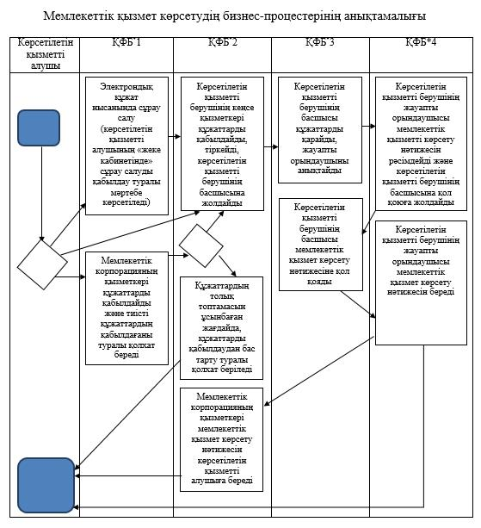

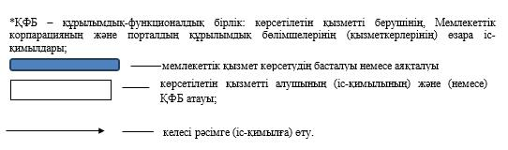

© 2012. Қазақстан Республикасы Әділет министрлігінің «Қазақстан Республикасының Заңнама және құқықтық ақпарат институты» ШЖҚ РМК